Дата: 23.09.22

Клас: 6-Б

Предмет: образотворче мистецтво

Вчитель: Андрєєва Ж.В.

УРОК № 3

**Тема уроку:** «***Герой улюбленого мультфільму»***

Милі й непередбачувані, винахідливі й допитливі образи тварин у мультфільмах захоплюють нові покоління глядачів. Їх розробка є не менш складною, аніж розробка образів людей. Вони також наділені виразними характерами, теж взаємодіють, впливають на життя інших персонажів і змінюються. Одним із найвідоміших анімаційних фільмів з героями-тваринами є, мабуть, «Король лев».

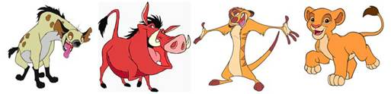

Кожен із цієї яскравої галереї персонажів зображений відповідно до характеру та ролі в сюжеті. Глядач розпізнає це завдяки правильно обраним позам, жестам, міміці героїв. Застосування контрасту, як і у випадку графічних чи живописних творів, робить ці образи особливо переконливими. Найкраще протиставлення показано на прикладі персонажів Сімби та Шрама.

**Переглянь уривок за QR-кодом.**



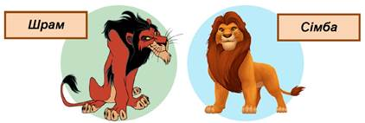

**Запитай у себе**

Яким чином пози та рухи цих героїв свідчать про їхні характери? Добери слова, які відповідають рисам характеру Сімби та Шрама у фільмі.

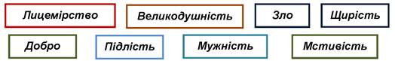

Персонажі мультфільму «Король Лев» зображені реалістично, з ретельним відображенням притаманних їм звичок і пластики рухів. Такі ж завдання ставили перед собою творці, улюблених твоїми батьками, зразків мальованої анімації режисери-мультиплікатори український Давид Черкаський та радянський Едуард Назаров.

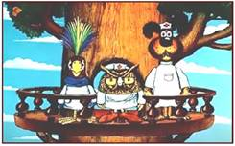

**«Лікар Айболить»**

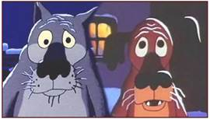

**«Жив-був пес»**

З не меншим захопленням глядачі сприймають анімаційні фільми про тварин, де герої зображені стилізовано, спрощено. У такому випадку виразність характерів досягається за рахунок жестів і свідомо перебільшених типових рис. Значну роль, як правило, відіграє також музичний супровід.

Нерідко тварини в мультфільмах набувають людських рис, своїми вчинками та рухами нагадуючи нас. І саме цим автори цих фільмів посилюють емоційний вплив на глядача.

**Запитай у себе**

Який тип зображення героїв-тварин ближчий тобі — реалістичний чи стилізований? Чий образ в анімаційних фільмах про тварин вразив тебе найбільше і чому?

Персонажами мультфільмів часто стають вигадані, фантастичні тварини. Людська уява не має меж. Особливо цінною вона є для творчих і самобутніх людей, якою була Марія Примаченко. Мисткиня створила серію колоритних фантастичних образів тварин, які могли би стати героями мультфільмів.

**Дізнайся більше про мисткиню QR-кодом.**



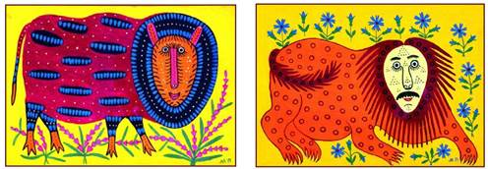

**Марія Примаченко**

**Створи**

Твої складні анімаційні образи попереду, а сьогодні спробуй створити стилізовані образи тварин з використанням кольорового контрасту. За прикладом Марії Примаченко декоруй їхні тіла. Намагайся максимально точно передати настрій і характер персонажа. Придумай ім’я своєму герою.

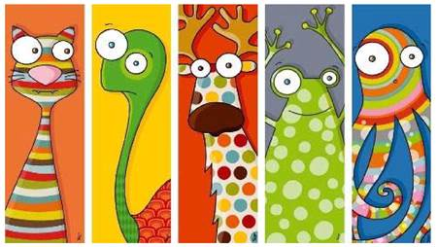

**Зворотній зв’язок**: Human, електронна адреса - [zhannaandreeva95@ukr.net](mailto:zhannaandreeva95@ukr.net)